Skabeloner til brug for print af 'indmad'
til navneskilte ved dørene

Der findes to forskellige modeller af de aluminiums-rammer ved dørene, som anvendes til navneskilte.

- Brug den første side herunder, hvis skiltene er af den 'gamle' type, hvor endestykkerne kan vippes til siden, når indmaden skal skiftes.

- Brug den sidste side, hvis skiltene er af den nyere type, som trækkes fri af vægholderne, når indmaden skal skiftes.

Højden på papirstrimlerne, der skal sættes i skiltene, er ikke helt den samme; - heraf forskellen på skabelonerne.

Printet i dørskiltet skiftes ved at vippe én af enderne på skiltet bagud, og derefter trække plasticstykket ud fra siden af skiltet:

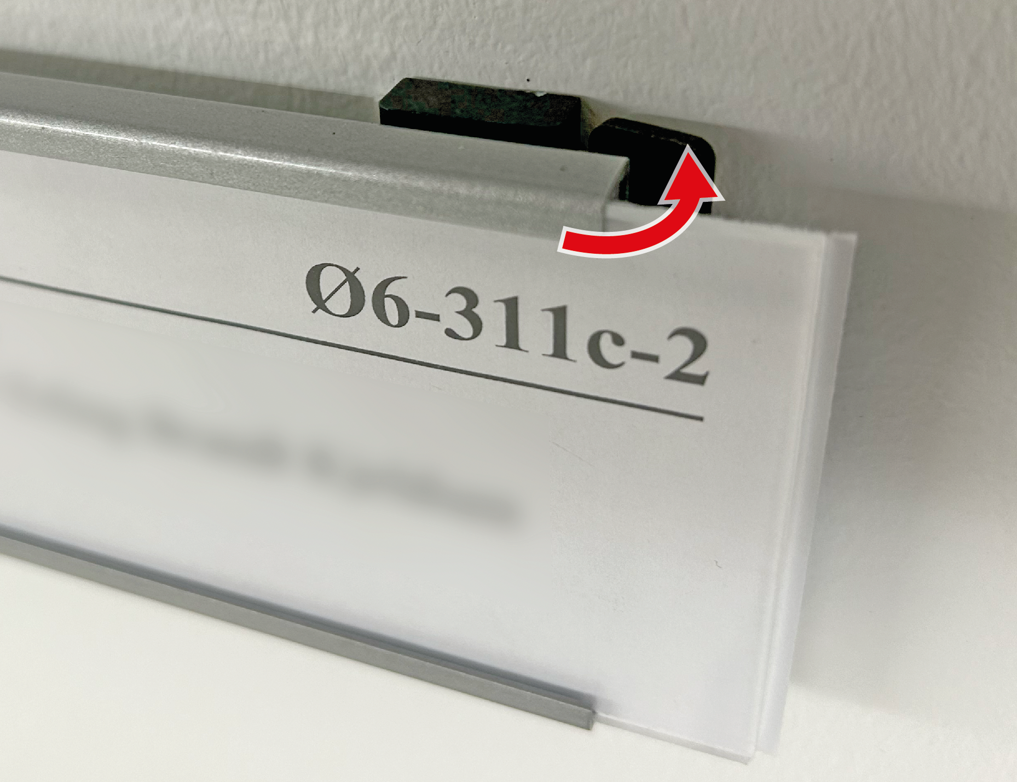

Studenterpræsten Ø13-508a-1
Lene Crone Nielsen

Lene Crone Nielsen

Studenterpræsten Ø13-508a-1

Brug denne skabelon når du skal lave nyt indhold til navneskilte ved dørene.
Husk, at Ø/V-nr skal påføres alle skilte.

Check evt. også, at nummeret stemmer overens med det, der kan findes på maps.sdu.dk, når man søger på rumnummeret dér.
Hvis du finder fejl i SDU Maps, så send venligst besked til maps@sdu.dk med oplysninger herom, så kortet kan blive opdateret.

Lene Crone Nielsen

Studenterpræsten Ø13-508a-1

Printet i de nyere dørskilte skiftes ved at trække hele skiltet vinkelret ud fra væggen, så det frigøres fra vægholderne.
Herefter kan plasticstykke og papirstrimmel trækkes ud fra siden af skiltet:

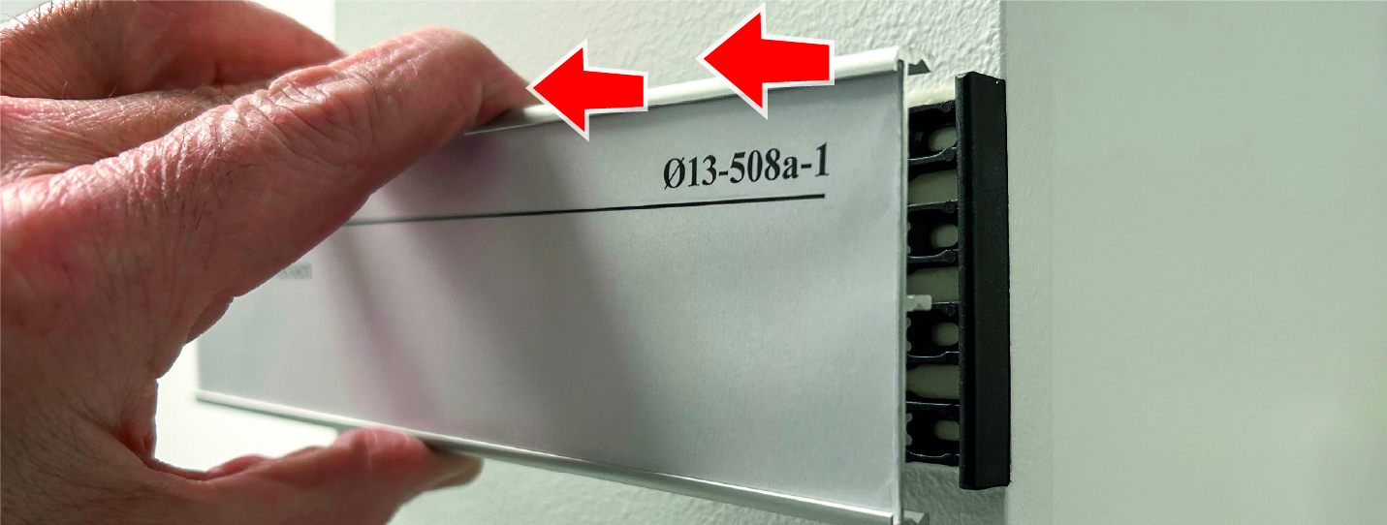
Lene Crone Nielsen

Studenterpræsten Ø13-508a-1

Brug denne skabelon når du skal lave nyt indhold til navneskilte ved dørene.
Husk, at Ø/V-nr skal påføres alle skilte.

Check evt. også, at nummeret stemmer overens med det, der kan findes på maps.sdu.dk, når man søger på rumnummeret dér.
Hvis du finder fejl i SDU Maps, så send venligst besked til maps@sdu.dk med oplysninger herom, så kortet kan blive opdateret.

